Производство животноводческой продукции в ЛПХ населения,
в сопоставимых ценах, млн. руб.
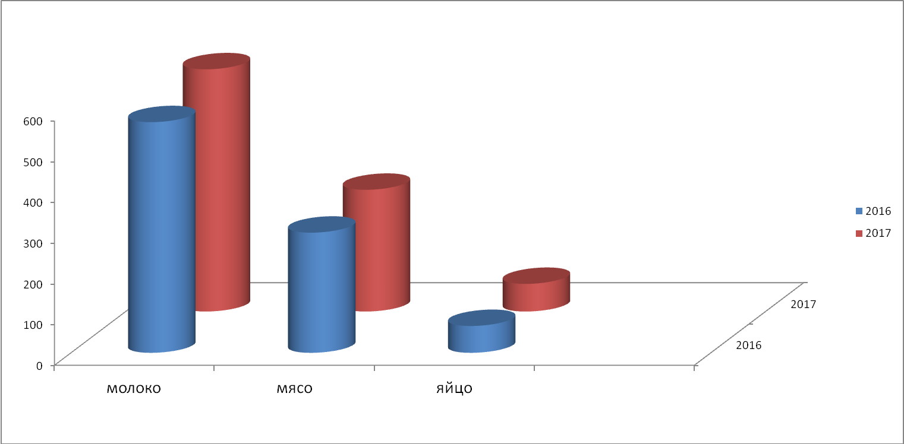
+28,4 + 3,8 +1,9 = (+34,1 млн. руб. к 2016году)

